**Конспект бинарной консультации для родителей**

Учитель-дефектолог: Котюхова Т.П.

Учитель-логопед: Горожина Л.А.

**Тема:** «Как развивать моторику ребёнка с ОВЗ дома».

**Цель:** Оказание помощи родителям в развитии мелкой и крупной моторики у ребенка в домашних условиях.

**Задачи:**

1. Расширить знания у родителей о значимости развития моторики у ребенка;

2. Дать рекомендации по решению проблемы.

**Вводная часть**:

Здравствуйте уважаемые родители (законные представители). Консультацию проведёт Любовь Анатольевна, учитель-логопед и Татьяна Петровна, учитель-дефектолог

**Теоретическая часть**

1.Значение мелкой и крупной моторики очень велико. Они напрямую связана с полноценным развитием ребёнка. Поэтому при задержке психического развития и речи специалисты нашего центра рекомендуют заниматься с ребенком именно развитием моторики. Эффективность таких упражнений повышается при речевом сопровождении. Это поможет развить слуховое внимание, память и зрительное восприятие.

2.Существует большое количество игр и упражнений по развитию мелкой моторики: это пальчиковые игры, игры с крупой, бусинками, пуговицами, мелкими камешками, вырезание ножницами, которыми обычно, родители не дают ребёнку дома,  работа с бумагой: оригами, плетение, лепка из пластилина, глины и соленого теста, рисование, игры – шнуровки как фабричного производства, так и выполненные своими руками. Для развития крупной моторики есть свой комплекс игр и упражнений: прыжки на батуте, маршировка, игры с мячом, катание на велосипеде, танцы, гимнастика, символические игры (изображение животных), ползание по туннелю (можно сделать из стульев и одеял, прохождение полосы препятствий. Такие игры развивают пространственную ориентировку, внимание, равновесие, творческие способности, способствуют развитию точности глазомера, последовательности действий.

**Практическая часть**

Предлагаю вашему вниманию игры и упражнения на развитие мелкой моторики, которыми можно заниматься дома.

Пальчиковые игры:

1.«Ручки греем» - упражнение выполняется по внешней стороне ладони.  
Очень холодно зимой,   
Мерзнут ручки – ой, ой, ой!  
Надо ручки нам погреть,   
Посильнее растереть.  
  
 2. «Стряпаем» - имитируем скатывание колобков, по 4 раза влево и вправо.  
Мы постряпаем ватрушки,  
Будем сильно тесто мять.  
Колобочков накатаем,   
Будем маме помогать.  
  
 3. «Точилка» - сжав одну руку в кулачок, вставляем в него поочередно по одному пальцу другой руки и прокручиваем влево-вправо каждый пальчик по 2 раза.  
Мы точили карандаш,   
Мы вертели карандаш.  
Мы точилку раскрутили,   
Острый кончик получили.

Игры с сыпучими материалами:

1.Насыпаем в емкость горох или фасоль. Ребенок запускает туда руки и изображает, как месят тесто, приговаривая:

Месим, месим тесто,

Есть в печи место.

Будут-будут из печи

Булочки и калачи.

Мы тесто месили,

Мы тесто месили,

Нас тщательно все промесить попросили,

Но сколько не месим

И сколько не мнем,

Комочки опять и опять достаем.

2. Насыпаем в кружку сухой горох. На каждый ударный слог перекладывает горошины по одной в другую кружку. Сначала одной рукой, затем двумя руками одновременно, попеременно большим и средним пальцами, большим и безымянным, большим и мизинцем, пинцетом. Можно подобрать любые четверостишия, например:

Зашагали ножки: топ-топ-топ,

Прямо по дорожке: топ- топ- топ.

Ну-ка, веселее: топ- топ- топ,

Вот как мы умеем: топ- топ- топ.

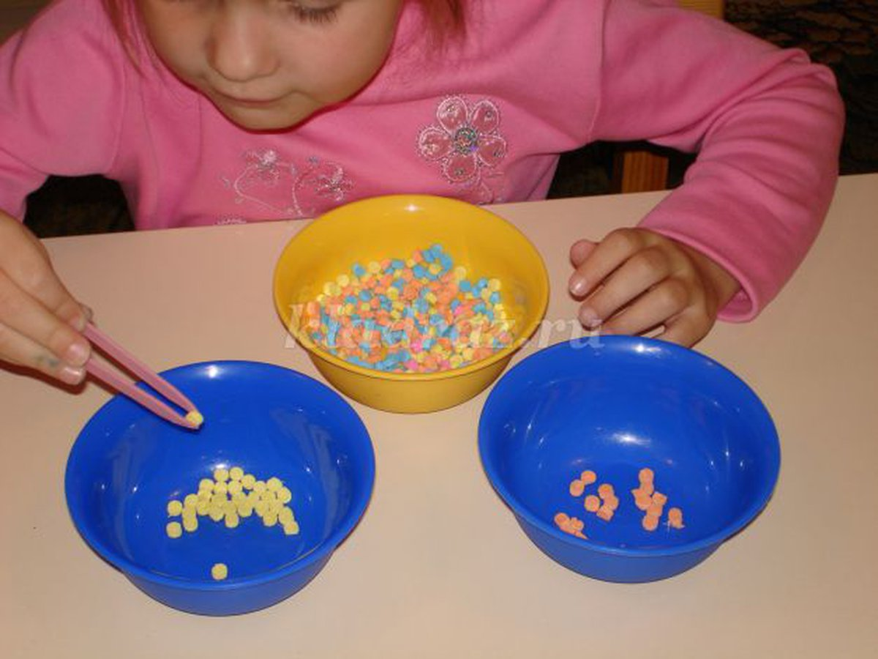

3. Насыпаем горох на блюдце. Большим и указательным пальцами берем горошину и удерживаем ее остальными пальцами (как при сборе ягод, потом берет следующую горошину, потом еще и еще - так набираем целую горсть. Можно делать это одной или двумя руками.

Игры с бусинами, макаронами, верёвками, прищепками.

Отлично развивает руку разнообразное нанизывание. Нанизывать можно все, что нанизывается: пуговицы, бусы, рожки и макароны, сушки и т. п.

Бусины можно сортировать по размеру, цвету, форме.

"Прищеплю прищепки ловко

Я на мамину веревку".

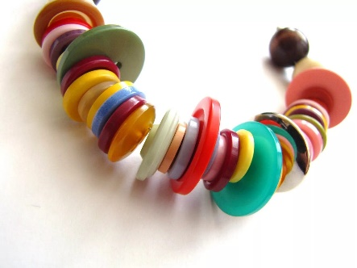

Ребенок комкает, начиная с уголка, носовой платок (или полиэтиленовый мешочек) так, чтобы он весь уместился в кулачке.

Ребенок катает грецкий орех или шарик су-джок между ладонями и приговаривает:

"Я катаю мой орех,

Чтобы стал круглее всех".

Вырезание ножницами

Обычно родители боятся давать ножницы детям из-за соображений безопасности, но можно купить специальные детские, с тупыми концами. На первом этапе надо использовать картинки с прямыми линиями, например: солнышко и лучики, тучка и дождик. Затем можно линии отреза усложняются, это волнистые и ломанные.

 

Ребёнка с ОВЗ необходимо постоянно мотивировать к выполнению упражнений, так как волевые процессы еще не сформированы.

Предлагаю вашему вниманию игры и упражнения на развитие крупной моторики.

**Цель:** развитие общей моторики, чувства ритма, формирование пространственных представлений

«Веселые хлопки»

*Ребёнок говорит слова и выполняет действия по тексту в ритме стихотворения*

Два хлопка над головой,

Два хлопка перед собой,

Две руки за спину спрячем,

И на двух ногах поскачем.

Девочки и мальчики.

*Ребёнок говорит слова и выполняет действия по тексту в ритме стихотворения*

Девочки и мальчики

(на слово «девочки»-ручки внизу изображают юбочки; на слово «мальчики»- ручки на поясе)

Прыгают как зайчики: прыг-прыг;

(далее действия по тексту)

Ножками топают: топ-топ;

Ручками хлопают: хлоп-хлоп;

Головой кивают

И тихо приседают.

ЗАРЯДКА

*Ребёнок говорит слова и выполняет действия по тексту в ритме стихотворения*.

Руки кверху поднимаем,

А потом их отпускаем,

А потом их разведем и к себе скорей прижмем.

А потом быстрей, быстрей

Хлопай, хлопай веселей.

ДОЖДИК

*Ребёнок говорит слова и выполняет действия по тексту в ритме стихотворения*

Приплыли тучки дождевые: (*вытянутыми руками махать вверху*)

- Лей, дождь, лей! (*ритмично хлопать*)

Дождинки пляшут, как живые!!! (*шагать на месте)*

- Пей, земля, пей! (*ритмично хлопать*)

И деревце, склоняясь, (*наклоны влево-вправо)*

Пьет, пьет, пьет! (*ритмично хлопать*)

А дождь неугомонный (*вытянутыми руками махать вверху*)

Льет, льет, льет. (*ритмично хлопать*)

**Рефлекси**я

Уважаемые родители! Чем больше вы будете играть с детьми дома, тем качественнее будет развиваться ваш ребёнок.

1. Полезна ли была вам моя консультация и информация, которую вы на ней получили?

2. Какие игры вам понравились больше всего, какие будете использовать при работе с ребенком?

3. У вас остались еще ко мне вопросы?

Не переживайте, в этом возрасте такая проблема встречается часто и при интенсивной и правильной работе, она легко решаема!

Успехов вам!

Уважаемые родители, вам даны анкеты, в которых вы можете оценить качество консультации.

- Успехов вам!

-Спасибо за внимание!

